**主题：神奇的蜕变**

（时间：2024年4月1日——2024年4月12日 主题负责人：周丽佼、李玲）

1. **主题思路：**
2. 主题来源

春天主题下我们和孩子一起开展了远足活动，目的地——新北智汇公园，因为就在周边所以孩子们对它并不陌生，还亲切地喊它——毛毛虫公园，为什么称呼它毛毛虫公园呢？孩子们七嘴八舌地说：因为里面有毛毛虫啊！还有蝴蝶呢！......他们在蝴蝶滑梯、蛹秋千、毛毛虫钻爬架之间开心地穿梭、攀爬、游戏着，可是毛毛虫、蛹、蝴蝶之间到底有什么关系呢？毛毛虫是哪来的？孩子们也说不清楚。智汇公园向孩子们展示了蝴蝶生长变化不同阶段的样态，对孩子们来说这是一个了解春天常见昆虫生长过程的契机，也是充满趣味和挑战的发现之旅。

1. 幼儿经验

春天是万物复苏的季节，也是观察蝴蝶、蜜蜂等昆虫的好时机，在前期的调查中我们发现有41.6%的幼儿知道蝴蝶是由毛毛虫变成的，90.7%的幼儿不清楚蝴蝶生长的过程，86%的幼儿想了解更多关于蝴蝶的知识，为此我们预设了本次主题《神奇的蜕变》，为幼儿提供观察、探究、发现的契机，了解毛毛虫是怎么一步一步变成蝴蝶的、喜欢吃什么、有哪些外形特征等奥秘，增进幼儿与昆虫亲密接触的机会，让幼儿在照顾、观察的亲身经历中感知昆虫的生长变化，及其多样性和独特性，不断丰富自身的科学经验。

1. **主题目标：**

1.能通过多种途径了解毛毛虫的蜕变过程，感知它们的特征，表达自己的发现。

2.发现毛毛虫是多种多样的，对它们有好奇心，喜欢问问题。

3.乐意用多种方式表达对毛毛虫的喜爱，萌发保护昆虫的情感。

**三、主题网络图：**

（一）开展前线索图

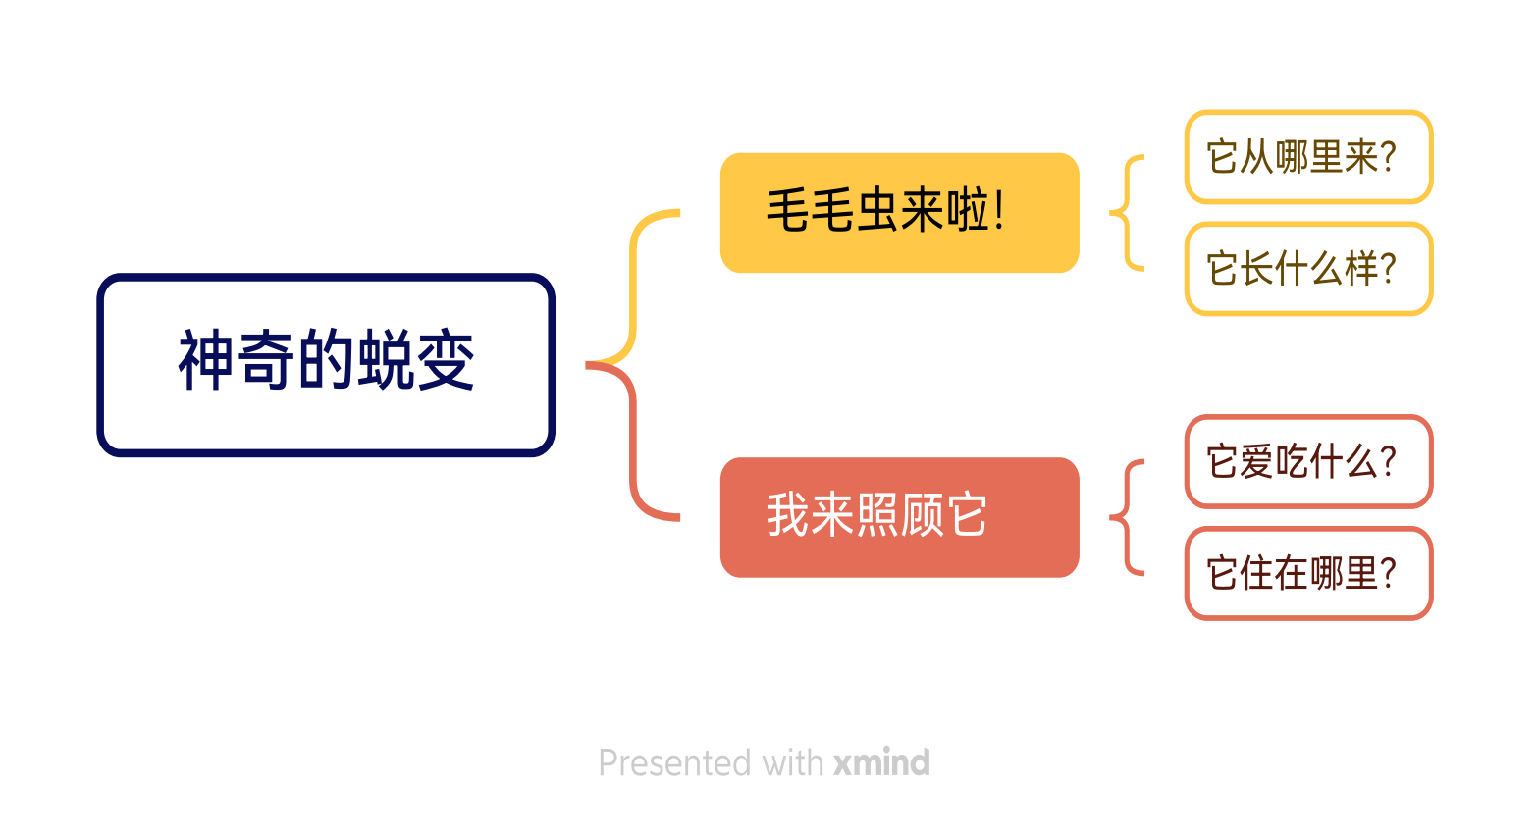

**亲亲热热一家人**

1. 开展后线索图